ЧАваш Республики  Куславкка районЕ  КУНЕР ЯЛ ПОСЕЛЕНИЙĚН  АдминистрацийЕ  ЙЫШĂНУ | 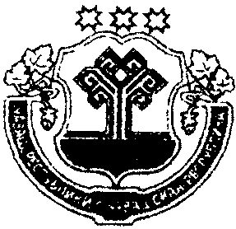 | Чувашская республика  Козловский район  АДМИНИСТРАЦИЯ ЕМЕТКИНСКОГО СЕЛЬСКОГО ПОСЕЛЕНИЯ  ПОСТАНОВЛЕНИЕ
«09» февраля 2021г. № 15 |  |  | «09» февраля 2021г. № 15
Кунер яле |  |  | д. Еметкино

О создании участковой социальной
службы Еметкинского сельского поселения

Во исполнение постановления главы Козловского района от 26 сентября 2007 года №298, в целях осуществления планомерной, комплексной профилактической работы с семьями, находящимися в социально опасном положении п о с т а н о в л я ю:

- Создать на территории Еметкинского сельского поселения участковую социальную службу в составе:
- специалиста 1 разряда администрации Еметкинского сельского поселения - Никонова С.И.
- социального педагога МБОУ «Еметкинская СОШ»- Сергеева Л.Н.
(по согласованию)
- культорганизатора Бишевского СК- Васильева В.П. (по согласованию);
- культорганизатора Липовского СК – Сергеева Е.Л. (по согласованию)
- участкового уполномоченный ОП по Козловскому району- Лазарев А.Н. (по согласованию)
- депутата сельского поселения- Родионов А.Н. (по согласованию)
- специалиста по социальной работе КУ «Козловский ЦСПСД» - Носова Е.В. (по согласованию)
- Ежеквартально представлять информацию о результатах деятельности участковой социальной службы в районную комиссию по делам несовершеннолетних и защите их прав.
- Признать утратившими силу постановление №3 от 05 февраля 2020 г «О создании участковой социальной службы Еметкинского сельского поселения».
- Контроль за исполнением настоящего постановления оставляю за собой.

Глава Еметкинского сельского поселения С.А.Матанова

